重庆市合川区人民医院超声波治疗仪（1台）
采购项目小额询比价公告

各潜在供应商：
根据院内审批，我院现需采购超声波治疗仪1台，品牌：西贝，Sonosail 2Dco，总金额不超过人民币2.9万元（大写人民币贰万玖仟元整），整机质保≥3年。请有经销资质及货源的供应商积极报价，并将相关资质文件（属于医疗器械的需提供三证一照：厂家的生产许可证、产品的注册证、供应商的经营许可证和营业执照）、报价表（见附件2）盖公章后发送至合川区人民医院招标办邮箱：hcrmyyzbb@163.com。
产品介绍及参数要求：见附件1
送货地点：送货到医院指定地点。
报价时间：从此公告发布之日起到2026年4月10日16:00截止，逾期不予受理！
付款方式：医院对公周期性付款。最终验收合格后，支付合同货款的95%，余款5%待质保期满后，无息一次性支付。
报价咨询电话：023-42827145 唐老师
注：1.所投产品需与采购需求一致，最低报价者且询价结果公示无异议后与医学装备科签订合同，再行供货，完善后续工作。
2.送货单开具内容包括：产品名称、规格型号、生产厂家、单价、数量、注册证、生产许可证、序列号（批号）、生产日期、有效期、合计金额等。

附件1：产品介绍及参数要求

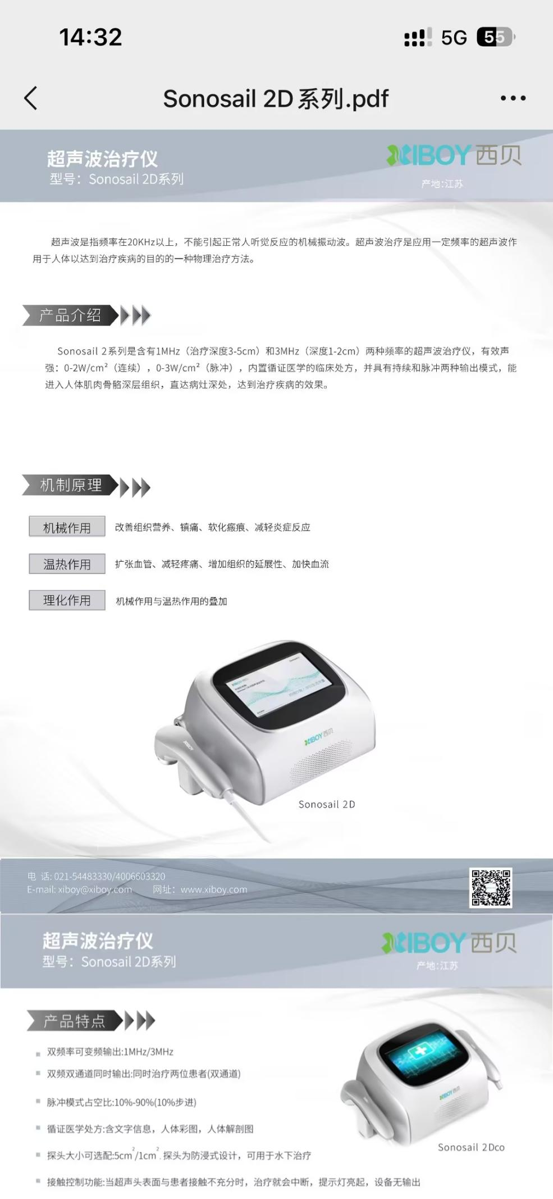
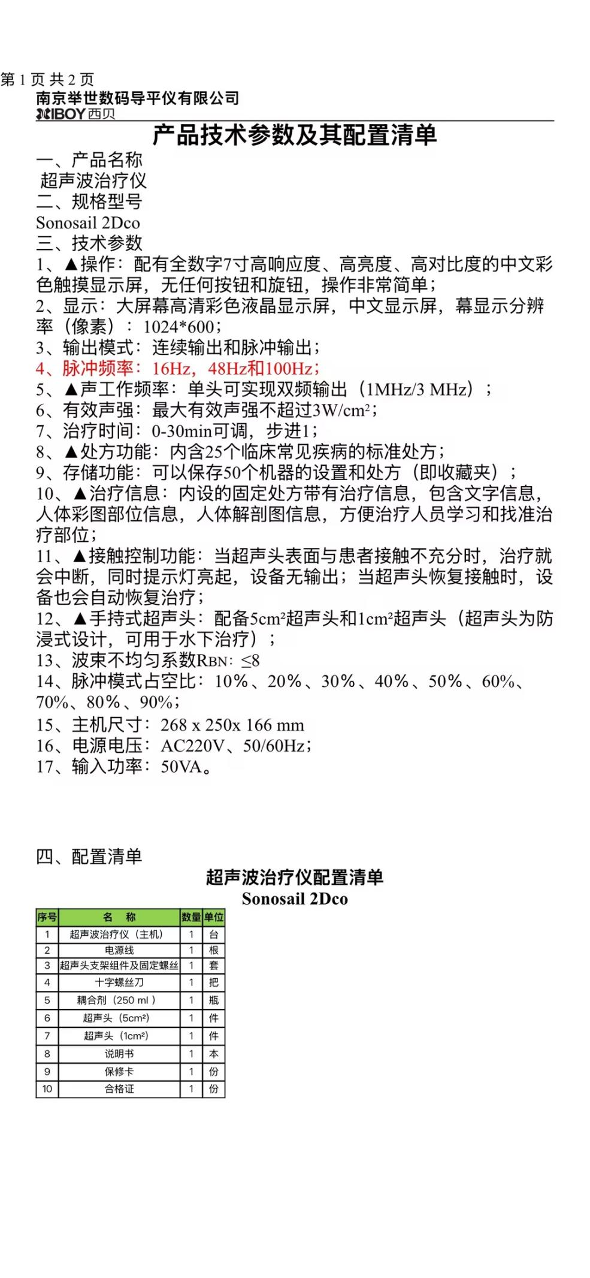
附件:2：报价表
项目编号：x2026017 名称：超声波治疗仪1台
序号 | 采购计划名称 | 产品注册证名称 | 规格型号 | 品牌 | 制造商名称 | 单价（元） | 数量 | 单位 | 质保期
1 | 超声波治疗仪 |  |  |  |  |  | 1 | 台
合计金额（元） |  |  |  | 大写：

注：1、请供应商完整填写本表。
2、该表盖章后生效。

联系人：
联系电话：
供应商名称（公章）：
年 月 日

